Рекомендации пациенту по реабилитации после
ИНСУЛЬТА
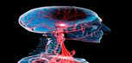

Инсульт – это заболевание, при котором нарушается снабжение участка головного мозга кровью, следовательно этот участок головного мозга не получает кислорода и питательных веществ, что неминуемо ведет к смерти клеток головного мозга или к его необратимым повреждениям.
Инсульты бывают двух видов:
- геморрагический;
- ишемический;

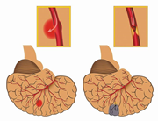
Для него характерно следующее симптомы:
- слабость, сонливость или чрезмерная возбудимость;
- психоэмоциональные изменения (плаксивость, приступы агрессии);
- изменение восприятия окружающего мира;
- потеря координации, снижение чувствительности или же полная дисфункция какой-либо части тела;
- неразборчивая речь, сложно выговаривать даже простые выражения;
- резкое ухудшение зрения;
- головная боль, сопровождающаяся мельканием черных точек, потерей сознания, иногда даже рвотой.
Факторы риска:
- Стрессы;
- Курение;
- Наследственность;
- Злоупотребление алкоголем;
- Повышенное давление.
В курс реабилитации после инсульта входит:
- лечебную физическую культуру, упор на развитие мелкой и крупной моторики;
- рефлексо- и механотерапия;
- курс физиопроцедур;
- массаж;
- коррекция режима дня и питания;
- работа с логопедом.
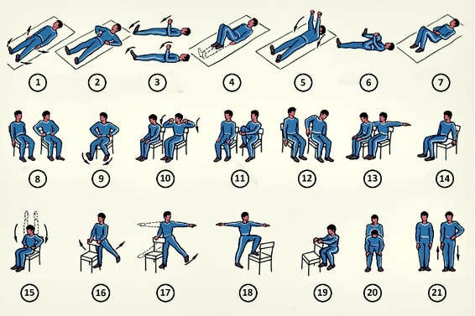Выполнила: Худолей О.Ю. 308 гр.

